Anleitung Oxaion

Inhaltsverzeichnis

- Teile Anlegen 2
- Stückliste 9
- Teilesuchprogramm 14
- Verfügbarkeit von Teilen nachprüfen 17
- Artikel auf LA setzen 19
- Favoriten anlegen 21
- Hilfreiche Tipps 22

Teile Anlegen

Anlegen 96-Musterbau Teile

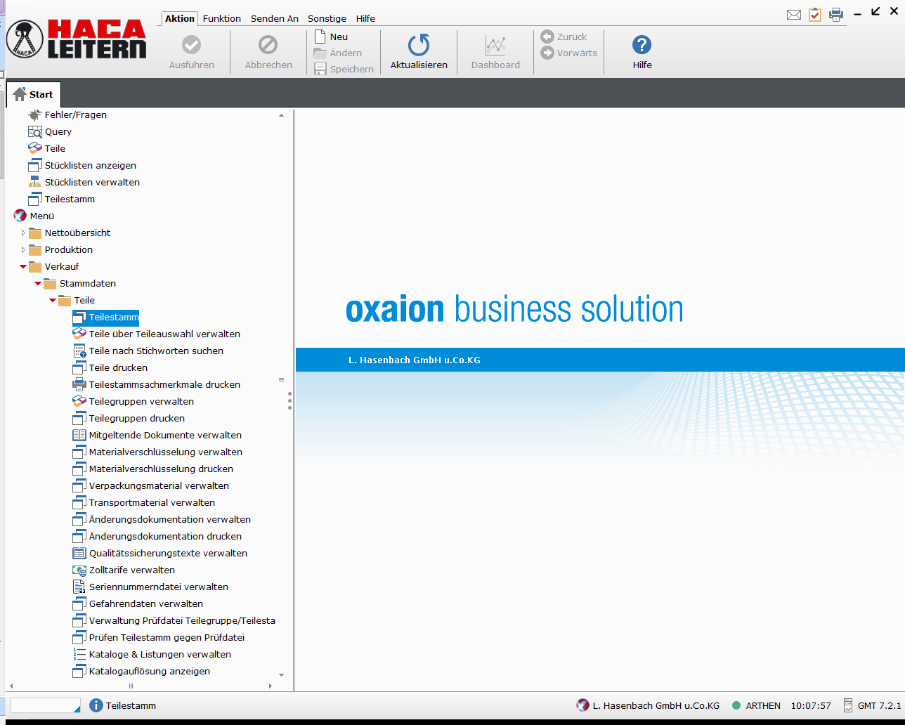
Start/ Verkauf/ Stammdaten/ Teile/ Teilestamm (Doppelklick)

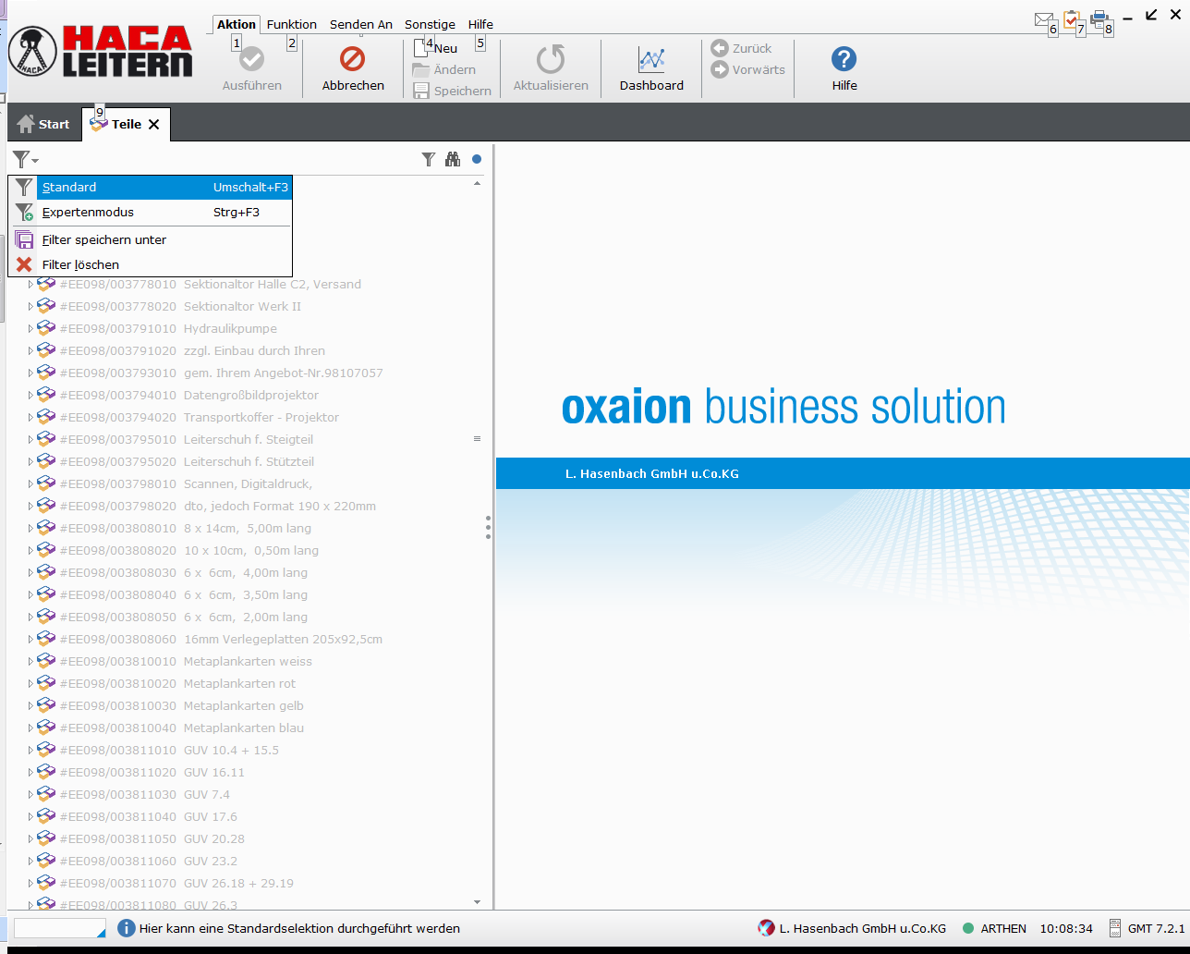
Den Trichter oben links anklicken und Standard auswählen.
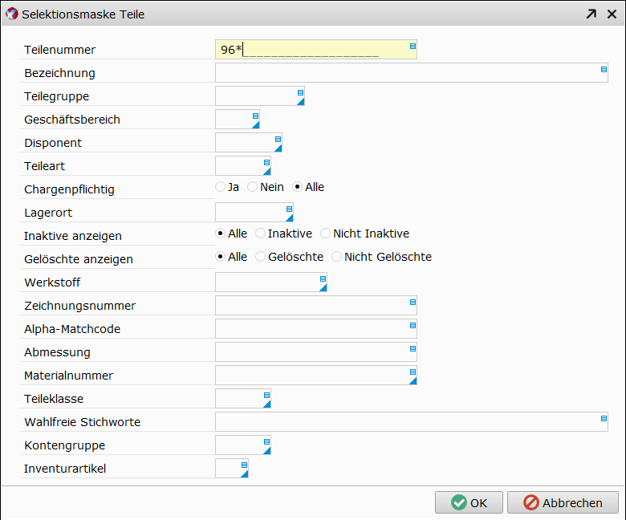
Es erscheint eine Eingabemaske. Dort die Teilenummer eingeben.
„96*“ dann „OK“ anklicken. Mit dem Sternchen hinter der 96 werden alle mit 96 beginnenden Nummern aufgelistet.

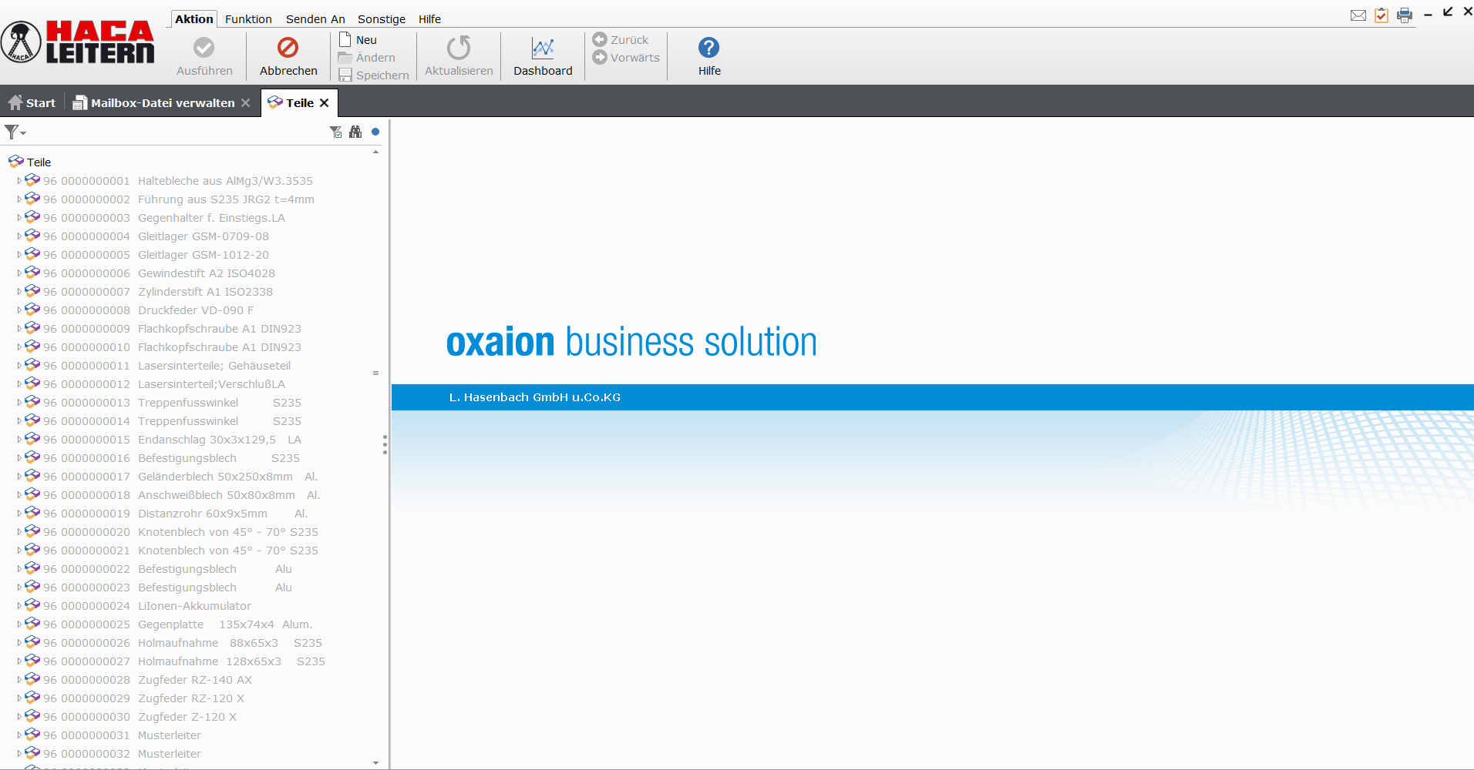
Aus einer Liste vorhandener 96er-Nummern, die letzte Nummer auswählen. Nummern für den HACA Musterbau haben den Aufbau z.B. „96 0000000887“. Der Aufbau für H&H Musterbau Nummern unterscheidet sich darin, dass nach der 96 eine 601 mit in die Nummern eingearbeitet ist z.B. „96 6010000015“.

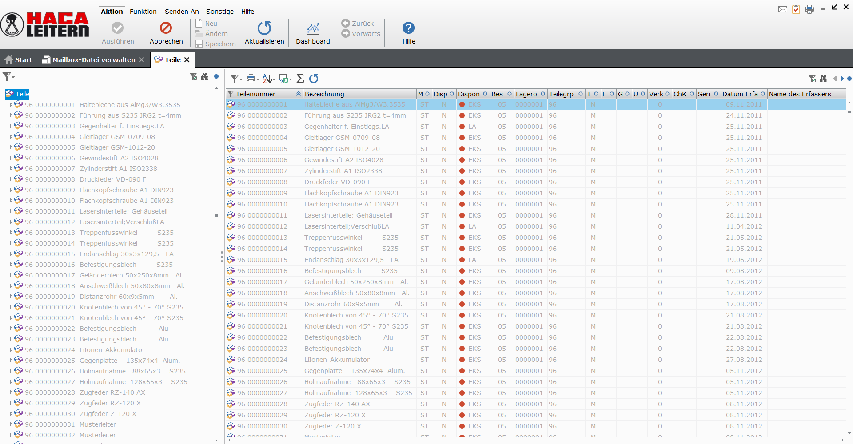
Um an die letzte Nummer zu gelangen auf der linken Seite auf Teile klicken, dann auf der rechten Seite die Teilenummer sortieren. Damit wird die letzte Nummer ganz oben angezeigt.

Hinweis: Wie oben beschrieben, gibt es verschiedene 96-Nummern für HACA und H&H.

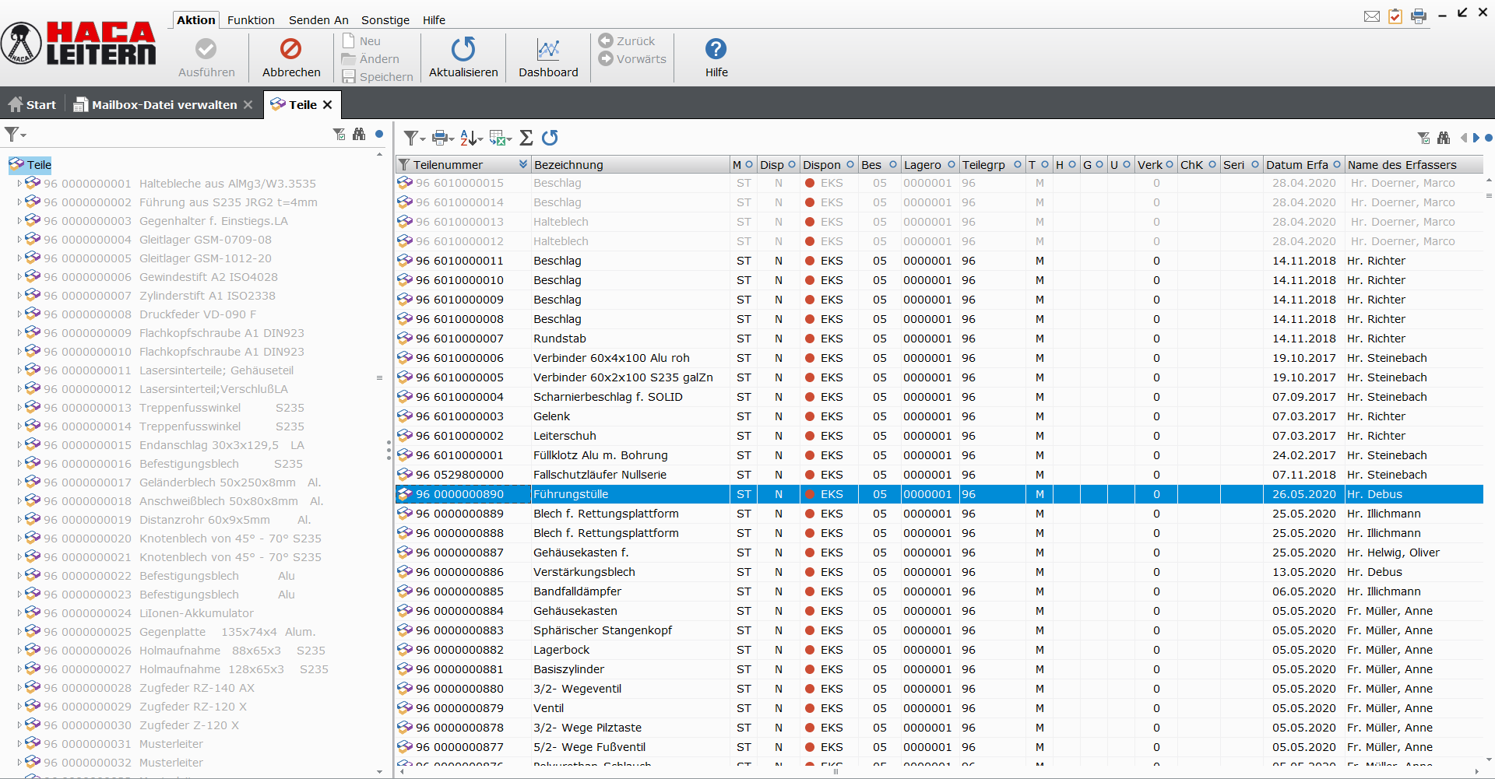
Es wird eine vorhandene 96-er Nummer mit ähnlichem Produkt ausgewählt (z.B. 96/887) kopiert, umbenannt, fehlende Daten ergänzt und mit der Return-Taste bestätigt.
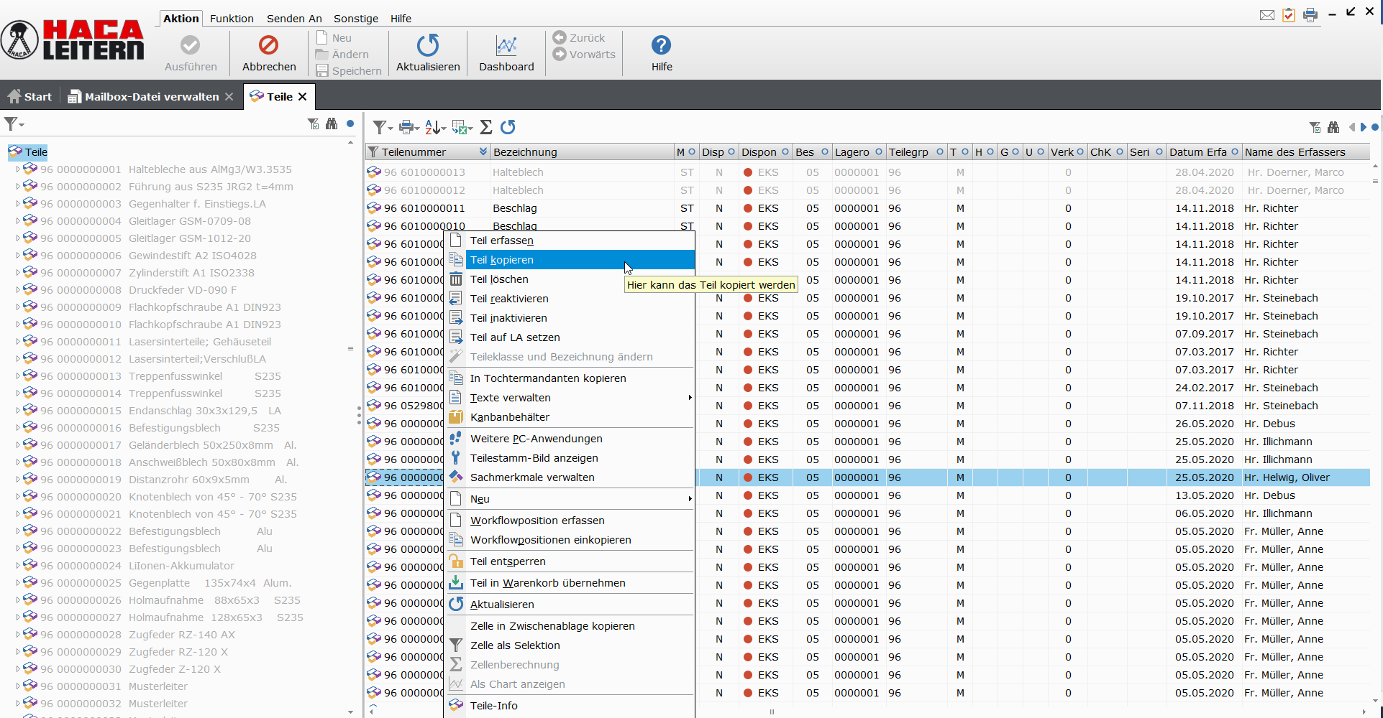
Über Rechtsklick und kopieren kann eine vorhandene 96 Nummer kopiert werden.

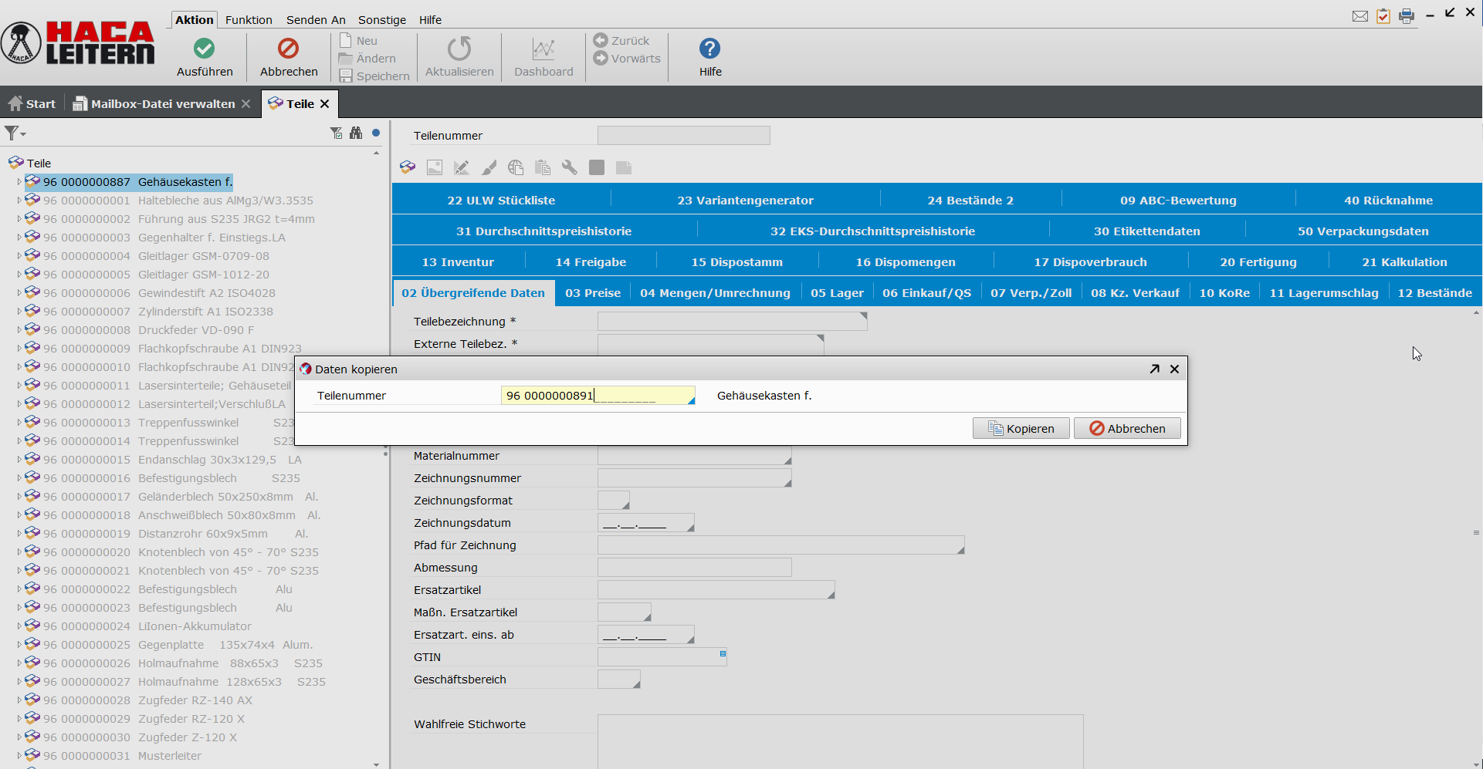
Nach dem Druck auf Kopieren, öffnet sich ein Eingabefeld, in dem die neue 96-Nummer eingetragen werden muss. Die neue 96-Nummer ist die nächste freie 96-Nummer.

Hinweis: Nach dem Bestätigen wird eine Meldung auftauchen, die nur der Kenntnisnahme dient.
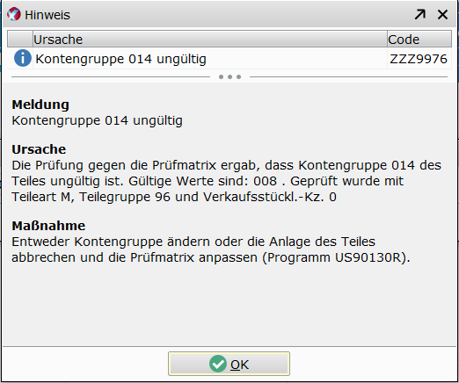
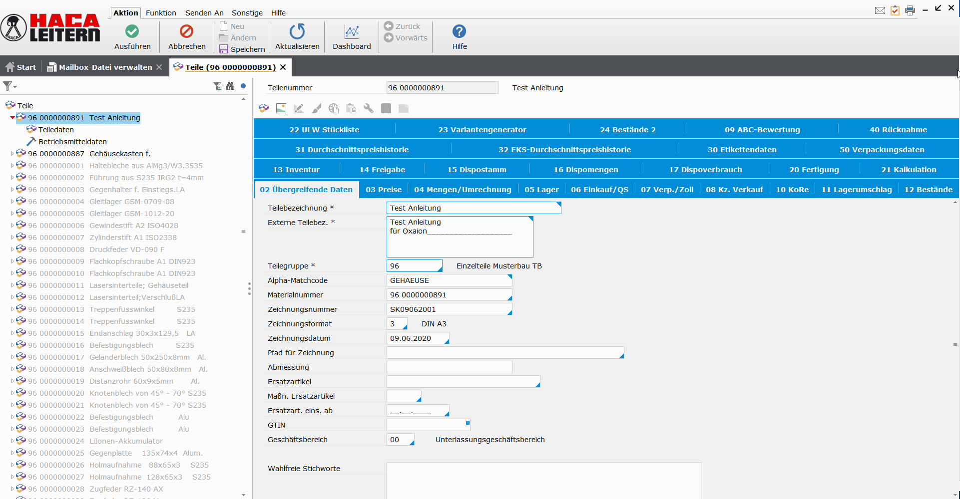
Wird die neue 96-Nummer bestätigt, wird diese vorläufig angelegt, bis alle Eingaben getätigt sind. Zu den Pflichteingaben gehören die ersten 6 Masken. In der Maske 02 „Übergreifende Daten“ werden alle grundlegenden Informationen hinterlegt mit Bezeichnung, Zeichnungsformat, Zeichnungsnummer, etc.

Hinweis: Für viele Eingabefelder besteht die Möglichkeit aus einer Vorauswahl von Kürzeln das Richtige auszuwählen, wie z.B. Zeichenformat 3 für A3. Um eine Übersicht der Auswahl-möglichkeiten zu erhalten kann auf das blaue Dreieck in der rechten unteren Ecke der Eingabefelder geklickt werden oder in ein Eingabefeld und über Druck von F4.

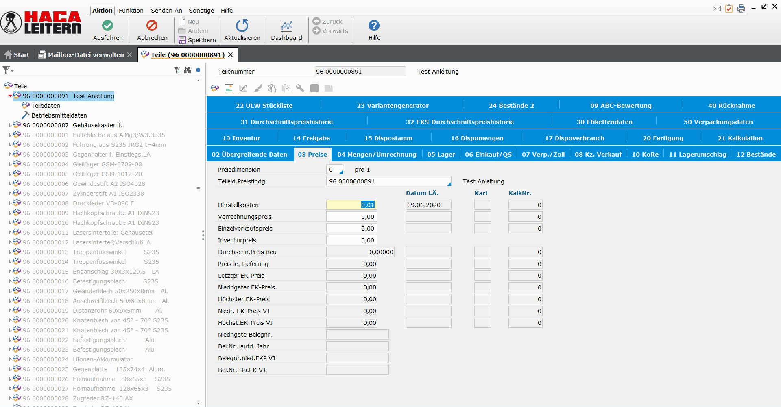
In der Maske 03 „Preise“ muss nur bei den Herstellkosten eine 0,01 eingetragen werden.

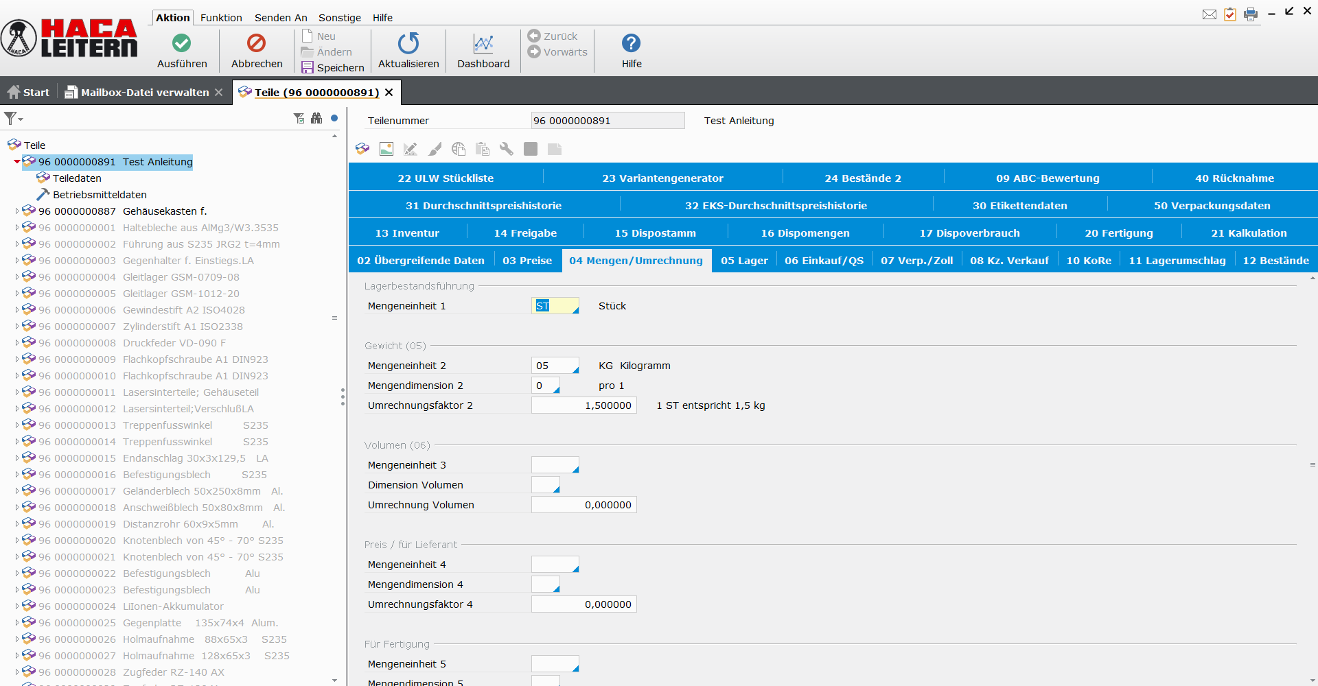
Die Maske 04 „ Mengen/Umrechnung“ beschäftigt sich mit der Mengeneinheit und dem Gewicht. Beide Angaben müssen ausgefüllt werden.
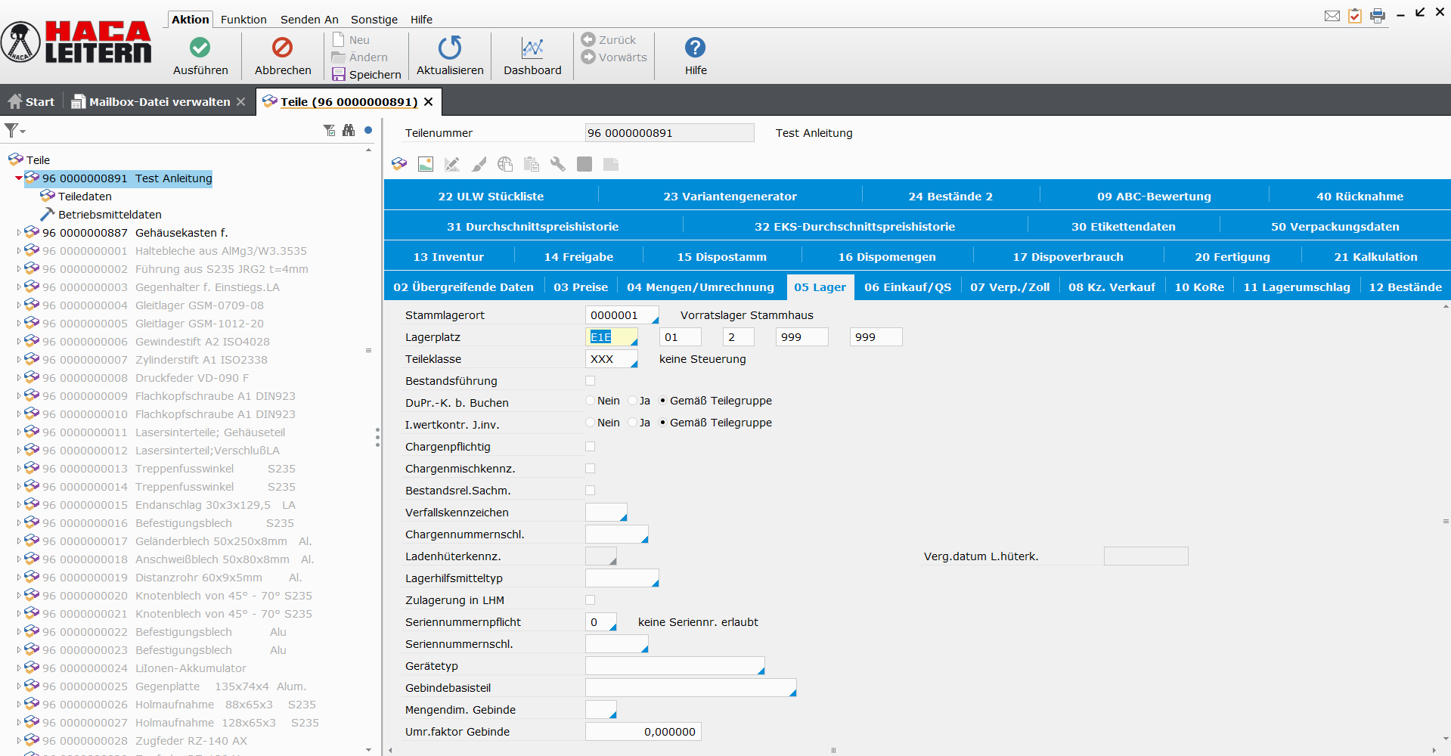
Die Maske 05 „Lager“ beschäftigt sich mit dem Lagerort für das Musterteil. Dafür wird immer der Wareneingang angegeben mit „E1E 01 2 999 999“.

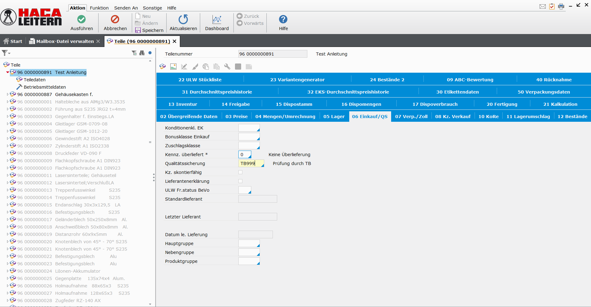
Als letzte Maske 06 „Einkauf/QS“ muss gepflegt werden, wer sich der Qualitätssicherung annimmt. In den meisten Fällen bei Musterteilen ist die Angabe dafür das TB mit der Eingabe „TB999“.

Stückliste

Neues Teil in vorhandene Stückliste hinzufügen.
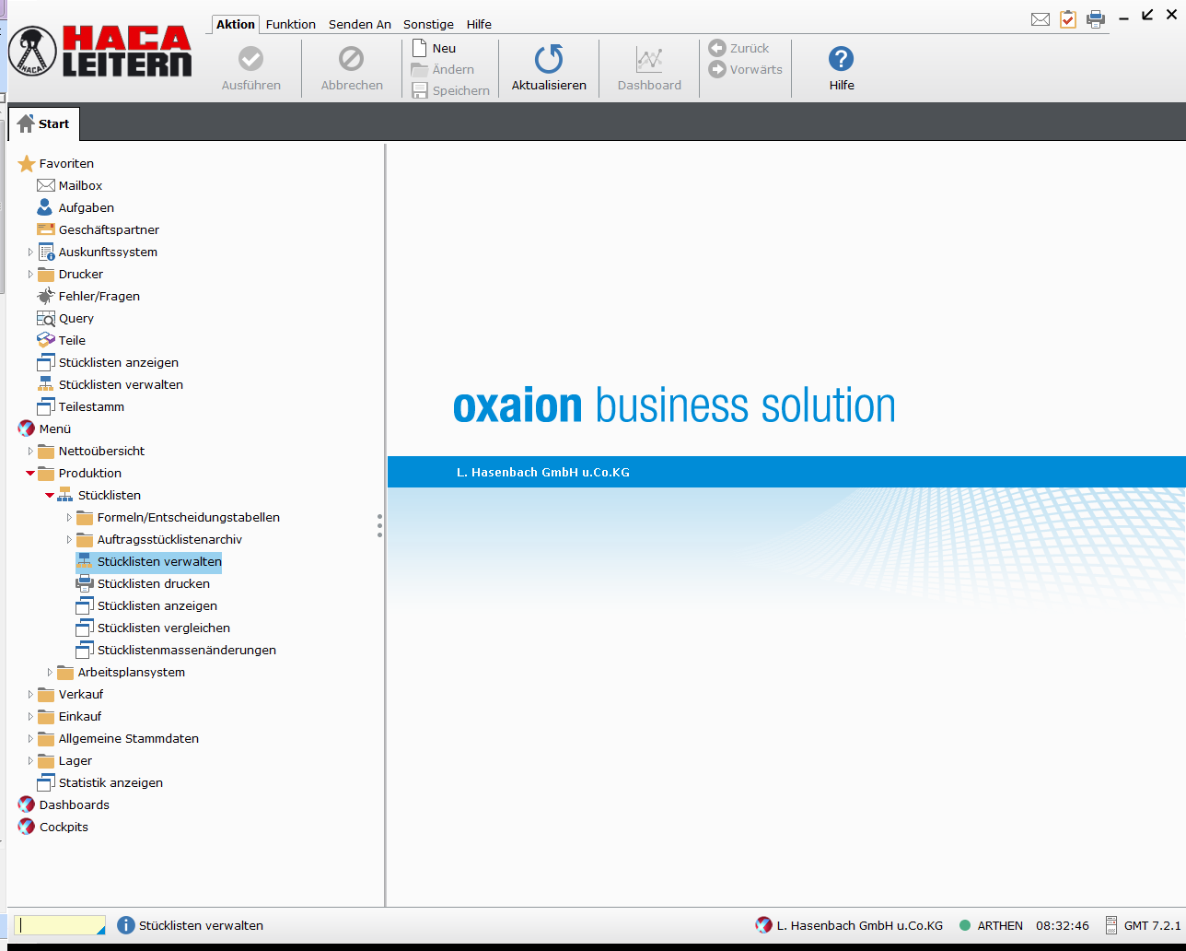
Produktion/ Stücklisten/ Stücklisten verwalten (Doppelklick)

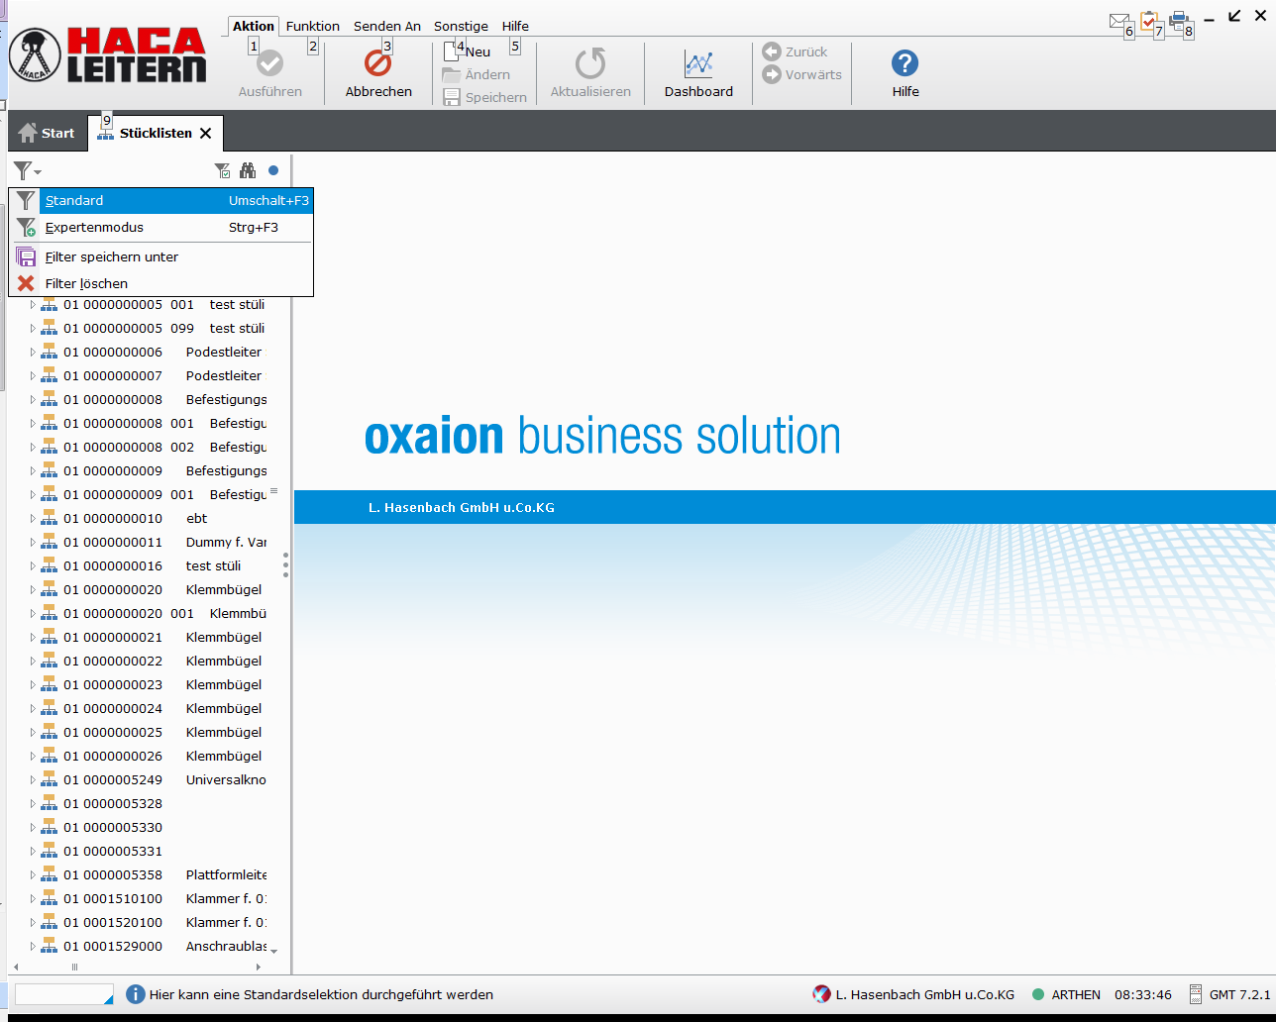
Den Trichter oben links anklicken und Standard auswählen.
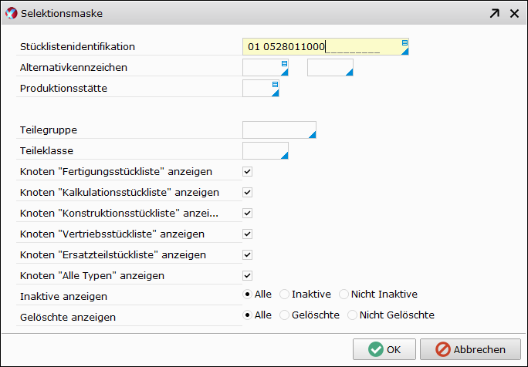
Es erscheint eine Eingabemaske. Dort die Stückliste eingeben.
z.B. 01 0528011000 dann „OK“ anklicken.

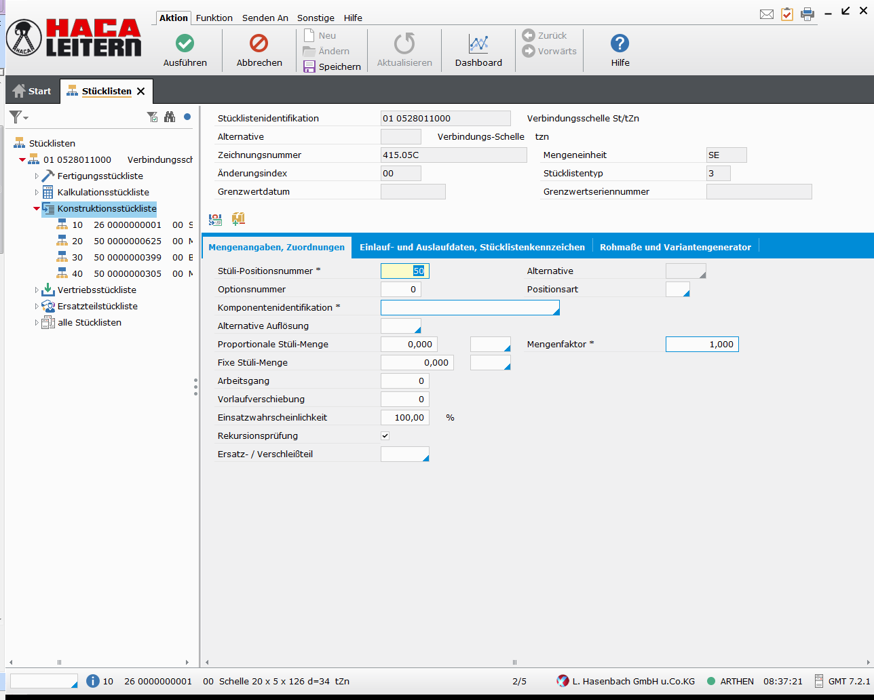
Über Doppelklick auf „Alle Stücklisten“ kann eine neue Stücklistenposition hinzugefügt werden.

Dann die folgenden Felder ausfüllen:

- Komponentenidentifikation
- Proportionale Stüli-Menge
- MM, SZ, ST
- Mengenfaktor

Mengenfaktor beachten!

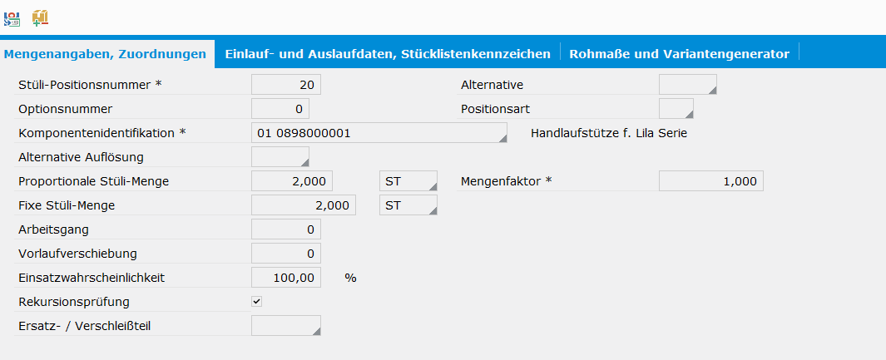
Wenn Stückzahl 2 benötigt wird, bleibt der Mengenfaktor 1.

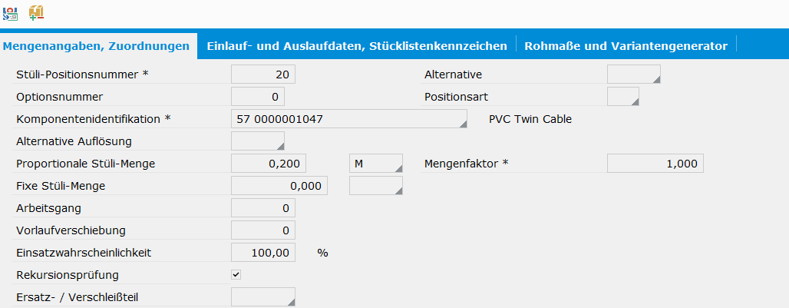
Bei längen z.B. M(Meter) wird die länge im Feld Proportionale Stüli-Menge angegeben, der Mengenfaktor bleibt 1.

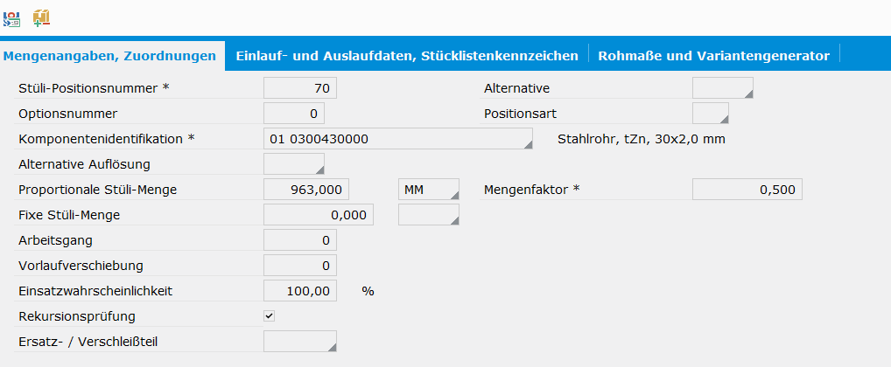
Es kann auch die Stückzahl über den Mengenfaktor gesteuert werden.
Die Länge ist im Feld Proportionale Stüli-Menge angegeben und die Stückzahl wird über den Mengenfaktor gesteuert.
(0,5 = 2 Stück; 0,333 = 3 Stück; 0,25 = 4 Stück)

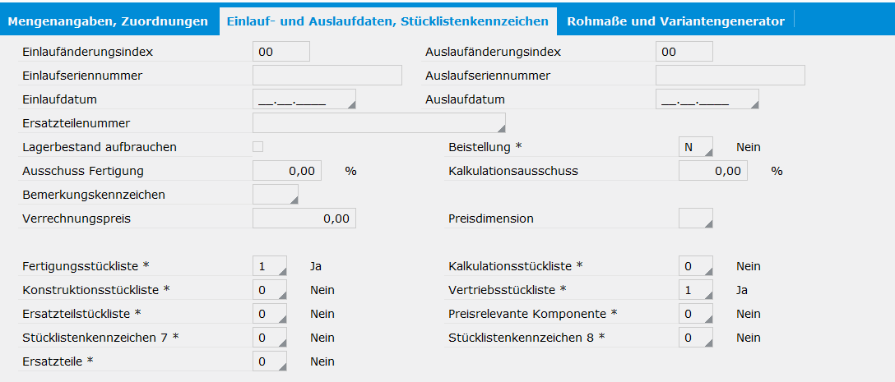
Bei Verkaufsstücklisten im Zweiten Reiter (Einlauf- und Auslaufdaten, Stücklistenkennzeichen) wie unten im Bild die 1 und 0 setzen.

Suchoptionen

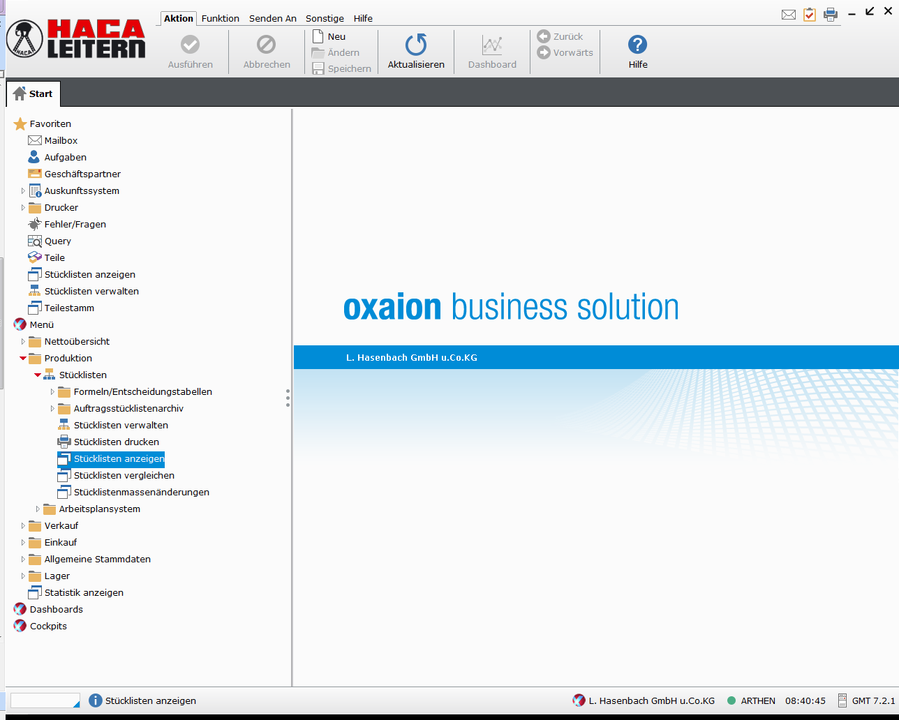
Start/ Produktion/ Stücklisten/ Stücklisten anzeigen (Doppelklick)

Über die Suchmaske Stückliste anzeigen lässt sich zu jeder Baugruppe, die zugehörige Stückliste anzeigen oder die Teile/Baugruppenverwendung erfahren.

Für die Baukastenstückliste ist das Kürzel „BS“ in das Feld der Folgemaske einzugeben. Ist eine Liste gefragt, die angibt, wo dieses Teil/Baugruppe überall eingeht ist das Kürzel „TE“ zu verwenden.
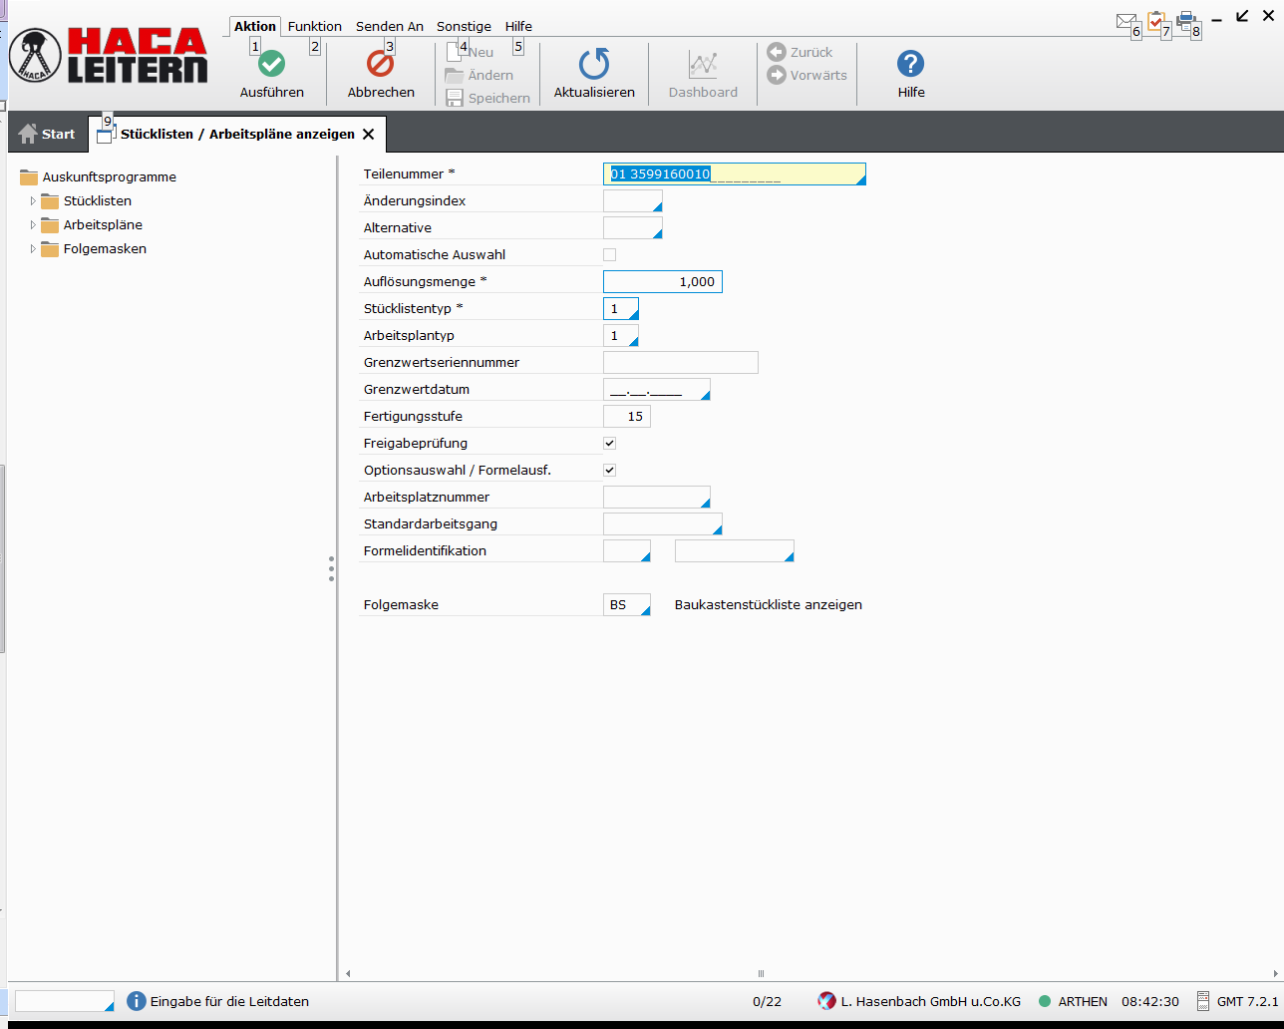
Teilenummer eingeben z.B. 01 3599160010 (Return)

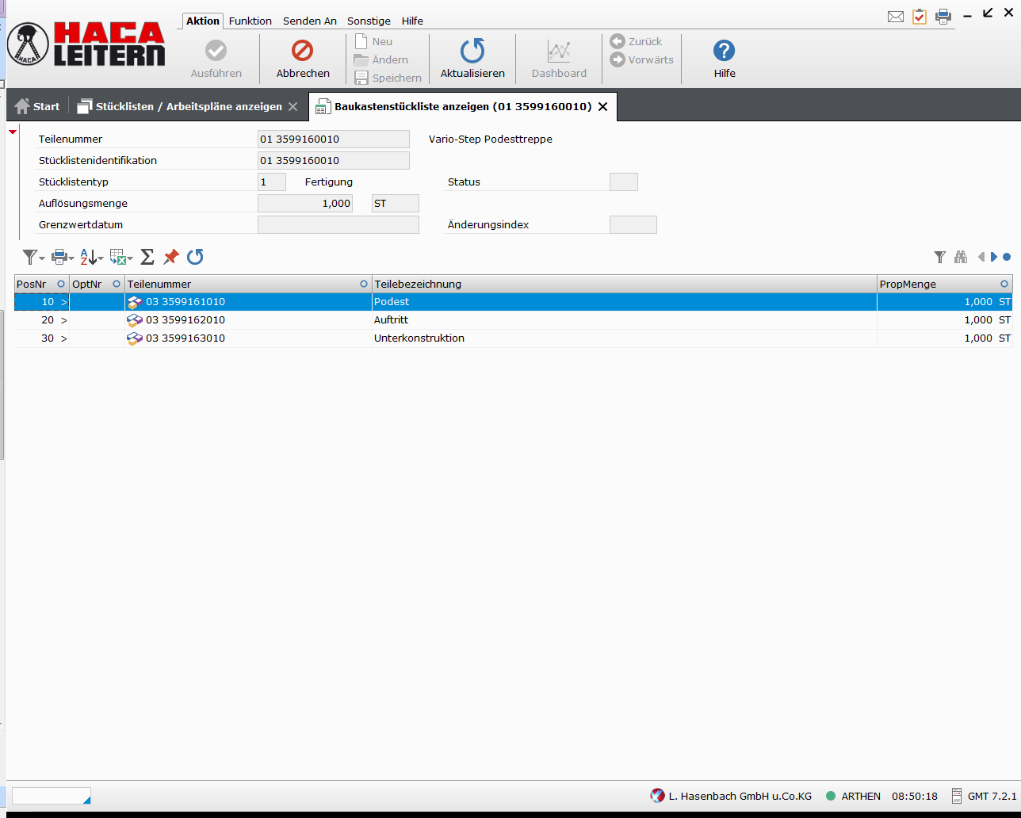
Die übergeordneten Stücklisten werden angezeigt.
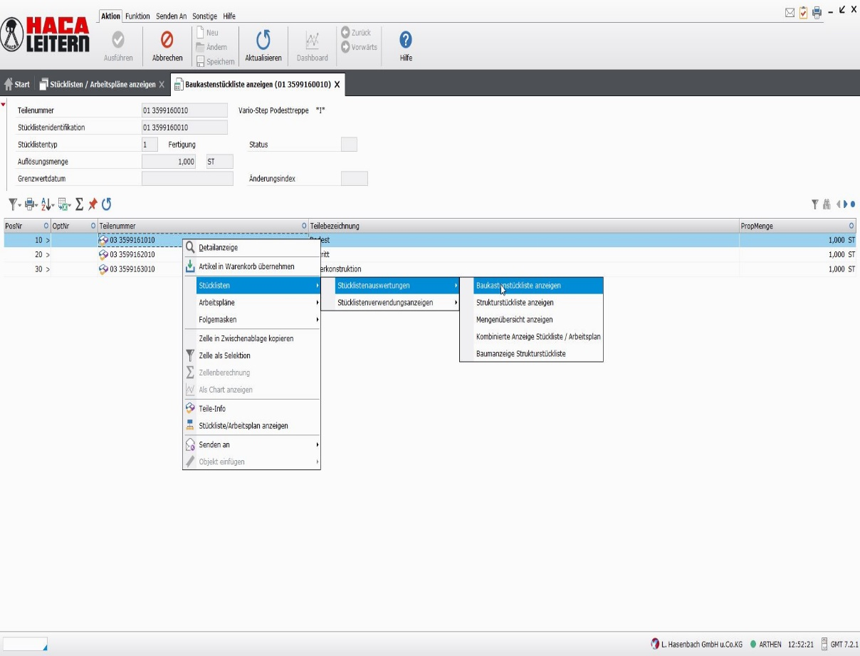
Um in die Stückliste der einer untergeordneten Baugruppen zu kommen, muss die Baugruppennummer mit der rechten Maustaste: „Stückliste/ Stücklistenauswertungen/ Baukastenstückliste“ ausgewählt werden.

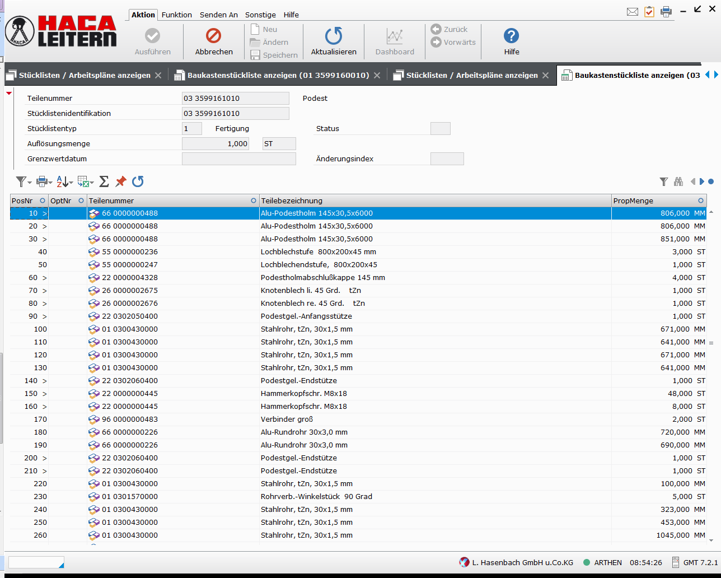
Die untergeordnete Stückliste wird angezeigt.

Teilesuchprogramm

z.B. Rechteckrohr aus Alu (66) auflisten lassen.
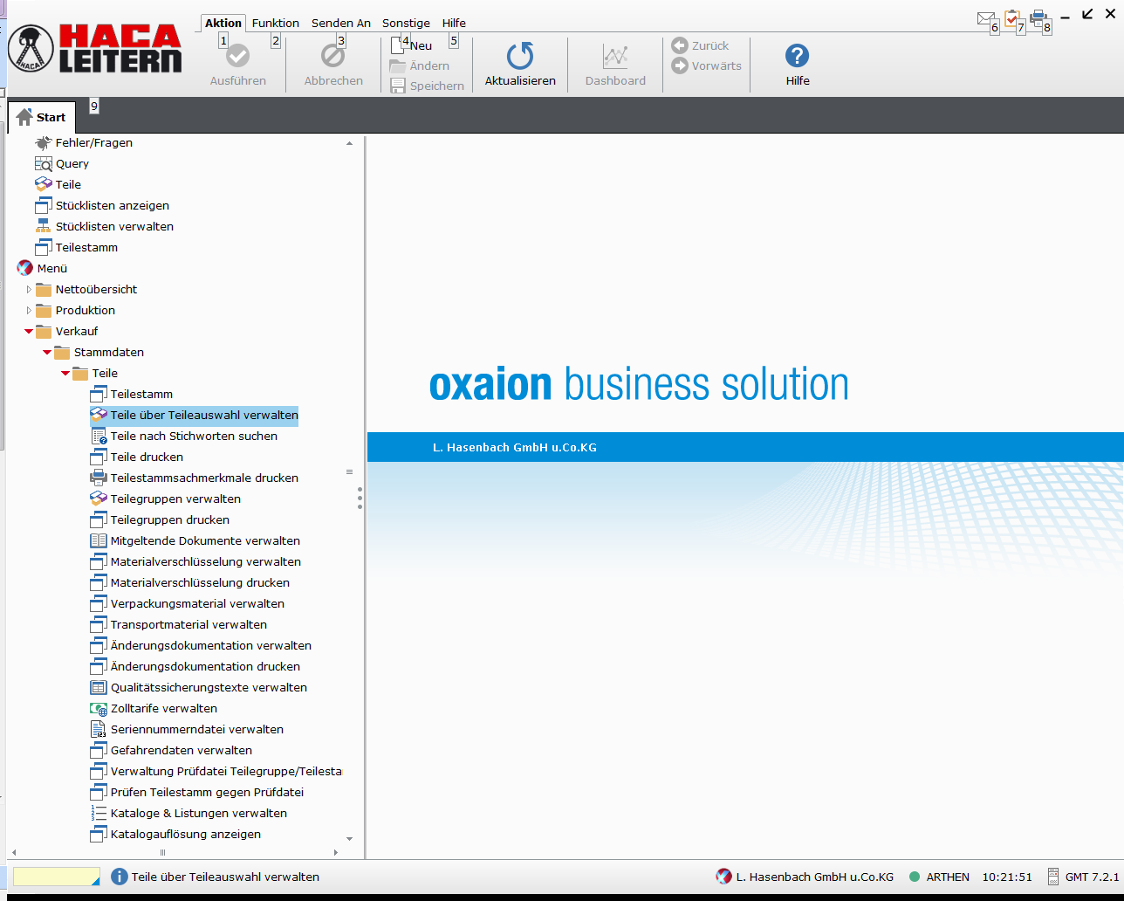
Verkauf/ Stammdaten/ Teile/ Teile über Teileauswahl verwalten (Doppelklick)

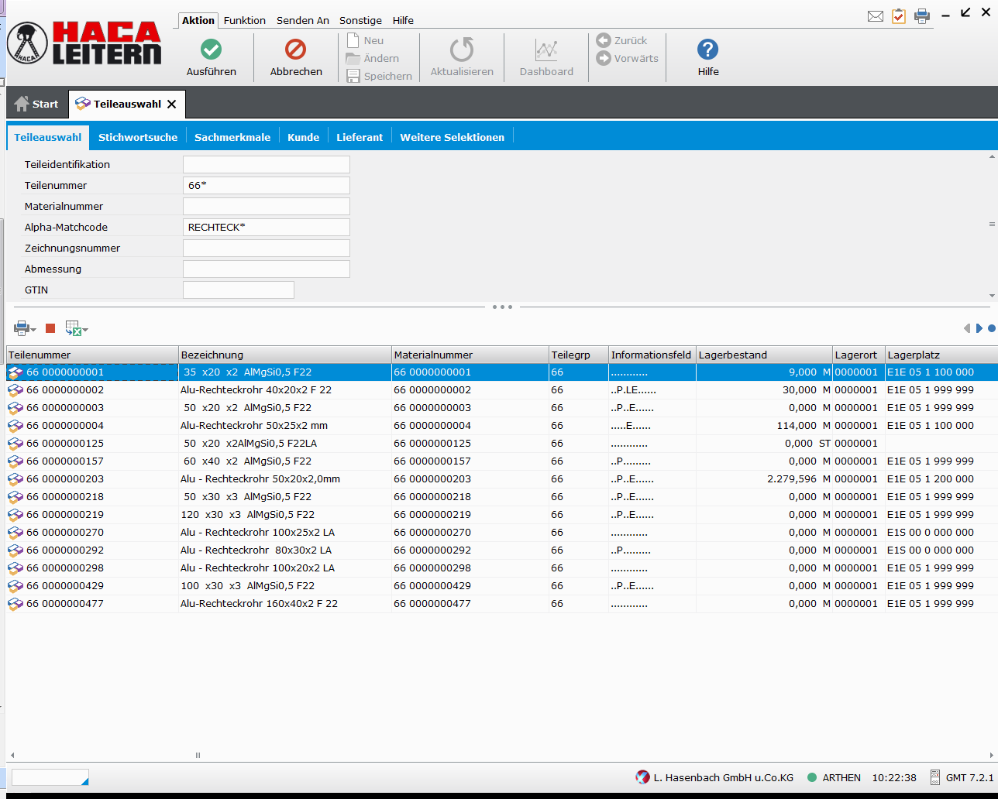
In der Suchmaske kann über die verschiedenen Parameter nach einem Teil gesucht werden. Durch das Suchen mit z.B. „66*“ werden alle Teile mit 66-Nummer gesucht und aufgelistet.

Alternativ kann diese Suche auch wie folgt durchgeführt werden.
Start/ Verkauf/ Stammdaten/ Teile/ Teilestamm (Doppelklick)

Den Trichter oben links anklicken und Standard auswählen.
Dieses Suchfenster ist gleich dem Suchfenster auf Seite 14.

Die dritte Alternative ist die Suche über das Fernglas. Dieses Suchfenster ist spezieller und ermöglicht nur das Eintippen der Artikelnummer. Allerdings ist es möglich über STRG+LEERTASTE eine erweiterte Suche zu starten. Dadurch ist eine Kombination aus Artikelnummer +Bezeichnung suchbar.

Verfügbarkeit von Teilen nachprüfen
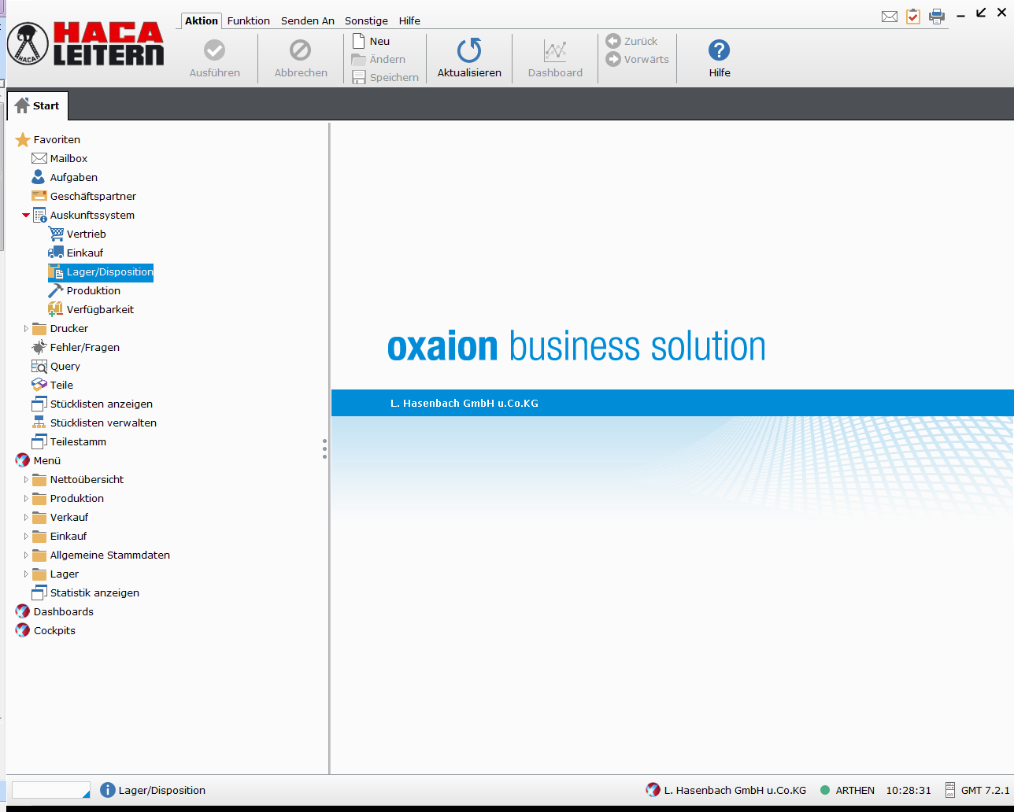
Start/ Auskunftssystem/ Lager/Disposition (Doppelklick)

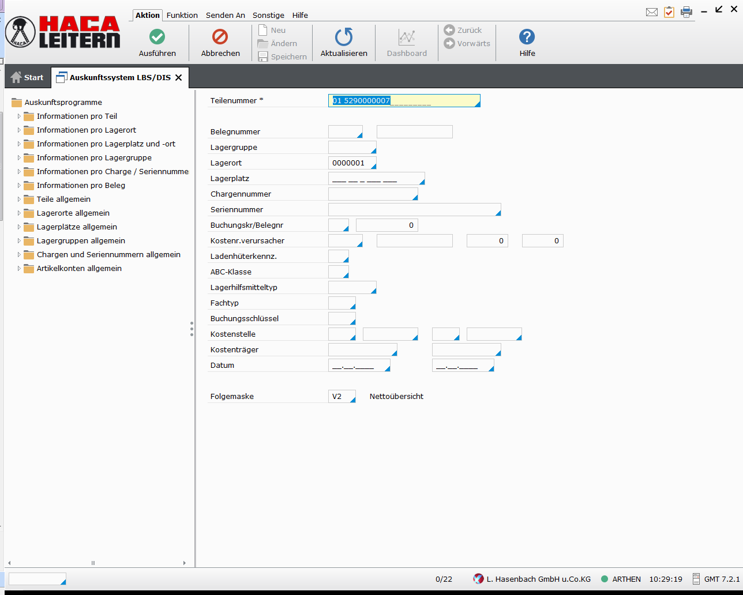
Teilenummer eingeben z.B. 01 5290000007 (Return)

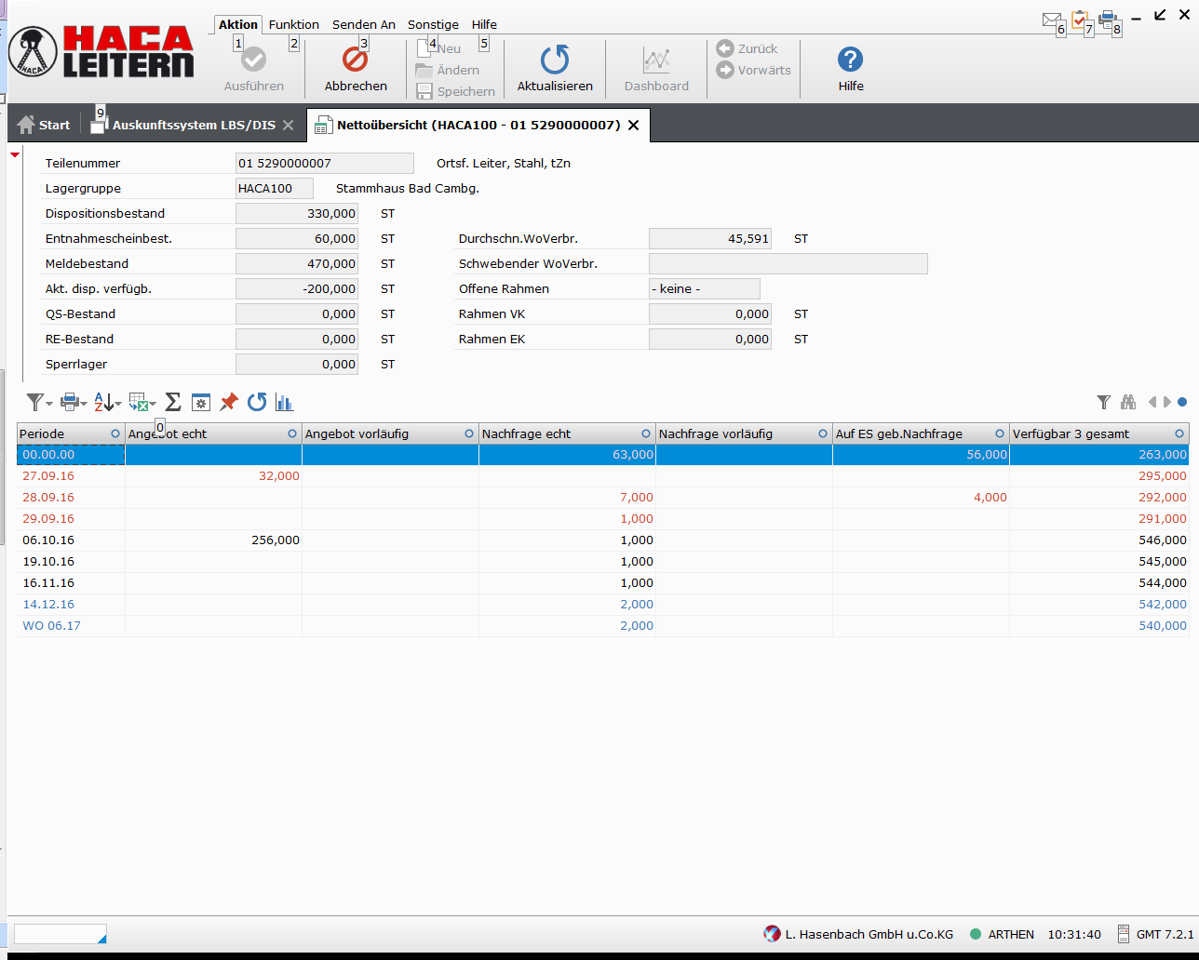
Lagerbestand wird angezeigt.

Artikel auf LA setzen
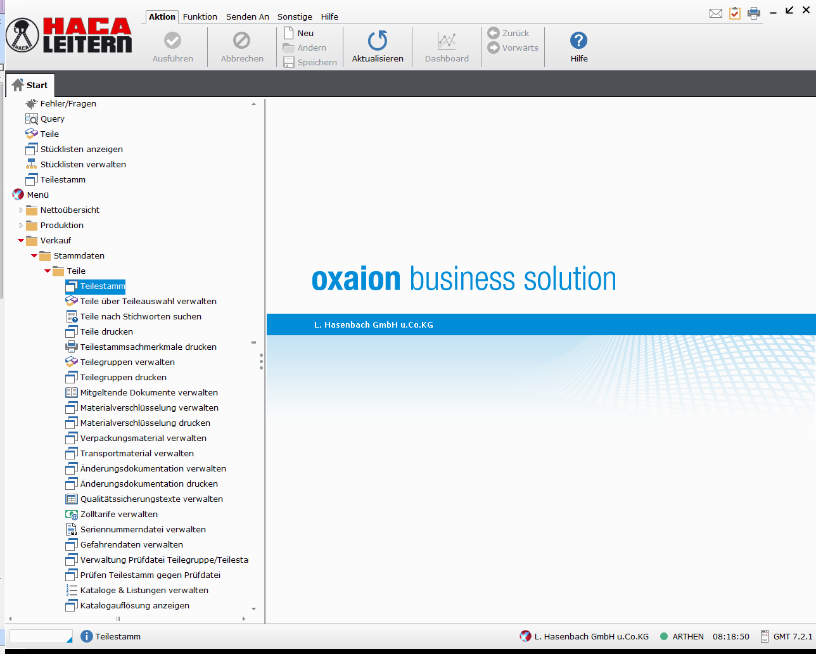
Start/Verkauf/Stammdaten/Teile/Teilestamm (Doppelklick)

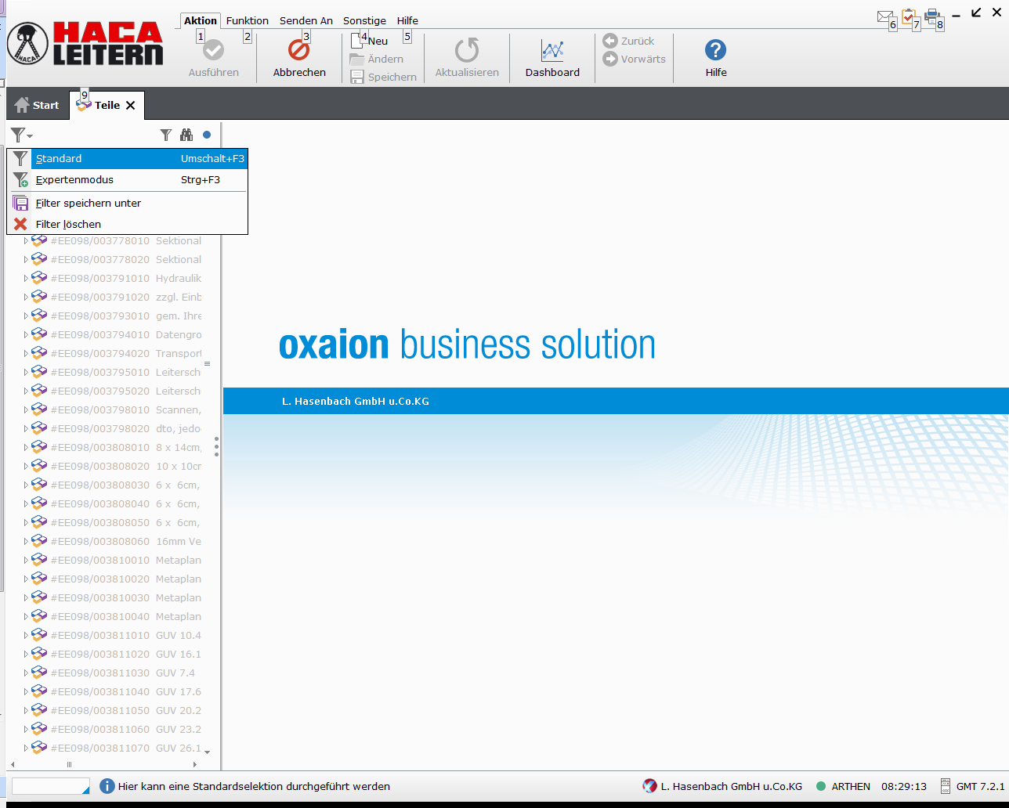
Den Trichter oben links anklicken und Standard auswählen.
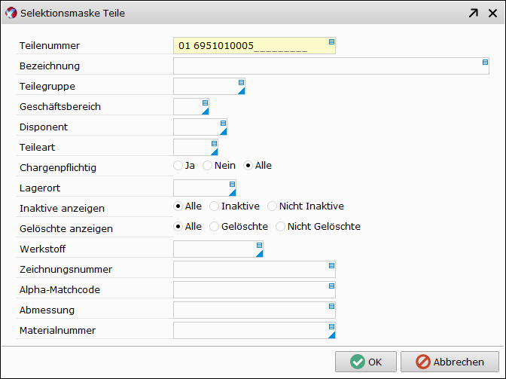
Es erscheint eine Eingabemaske. Dort die Teilenummer eingeben.
z.B. 01 6951010005 dann „OK“ anklicken.

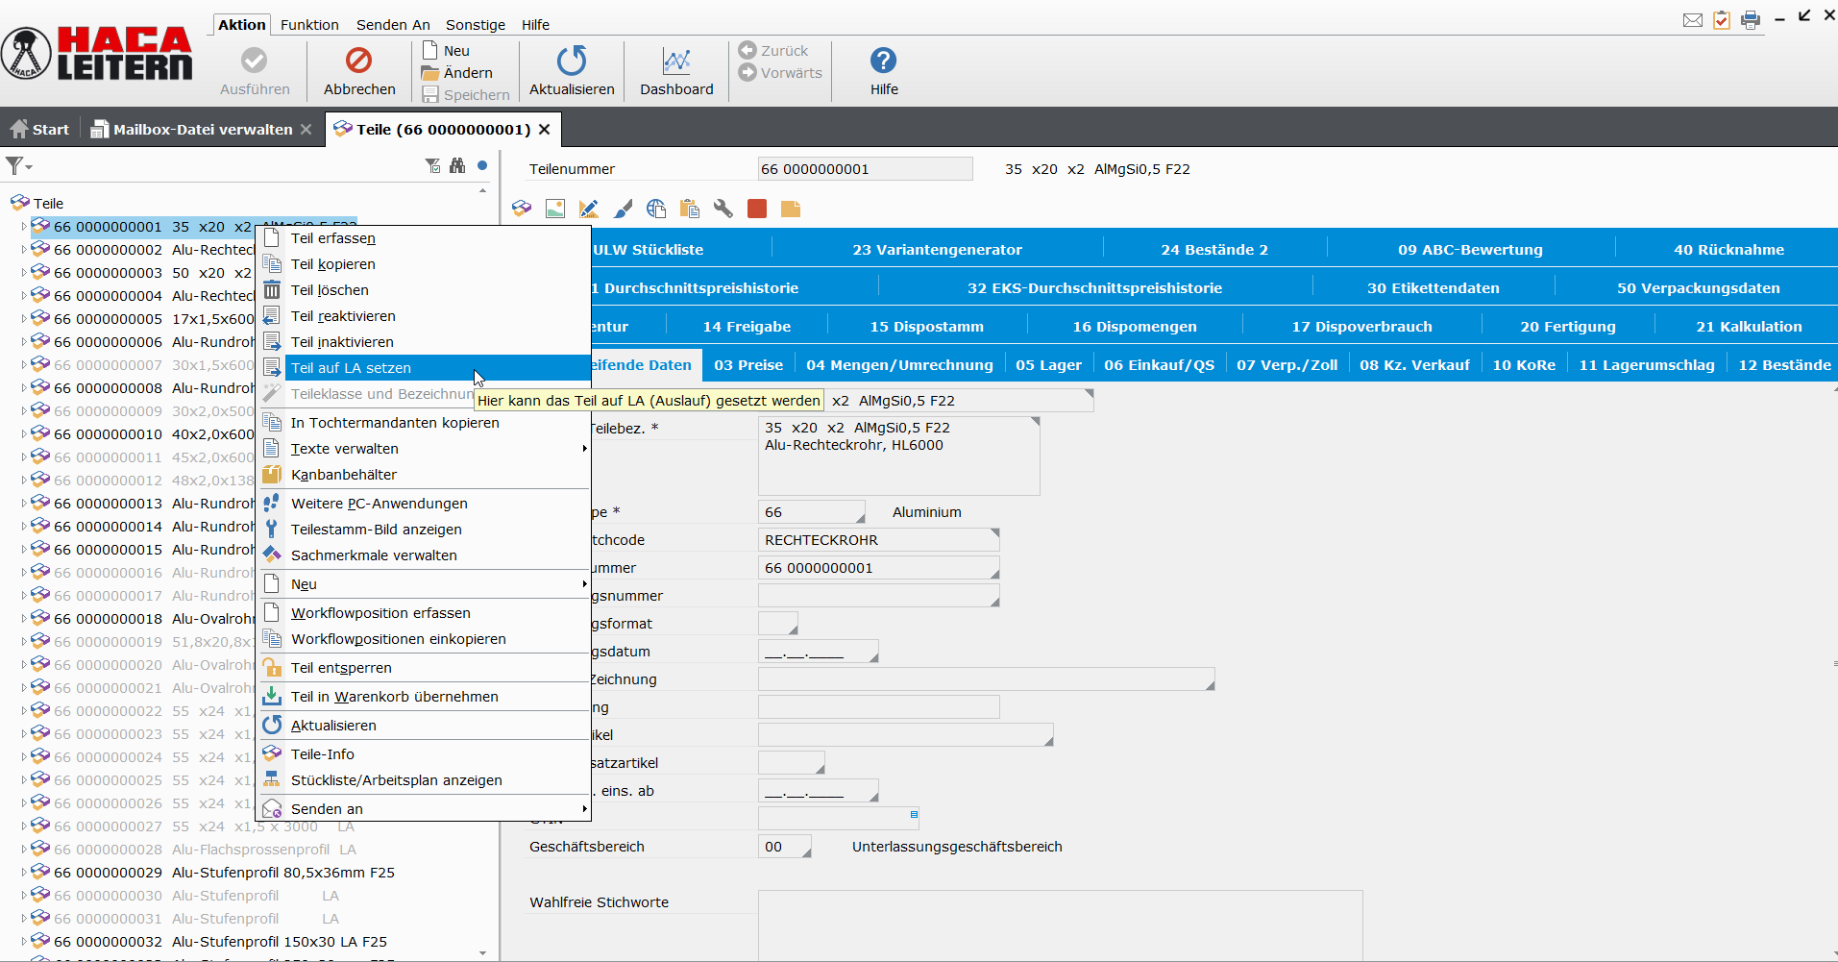
Per Rechtsklick auf den Artikel kann direkt ausgewählt werden,
den Artikel auf LA zu setzen.

Favoriten anlegen

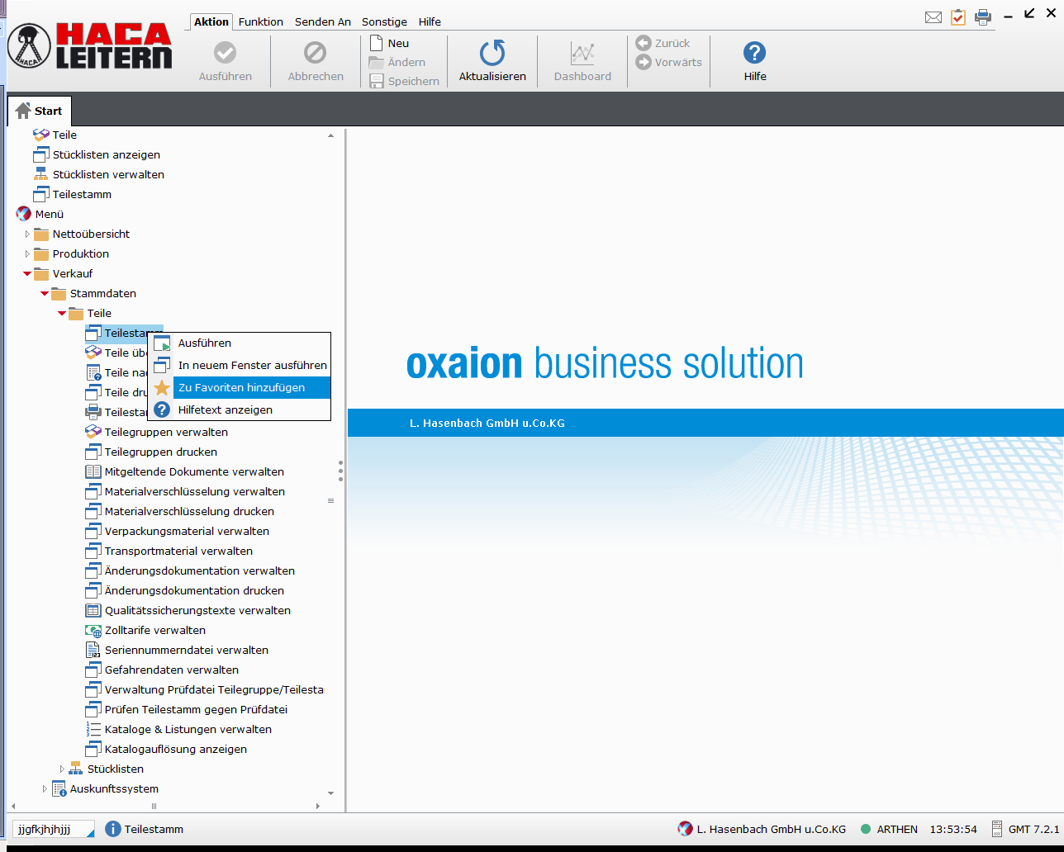
Start/ Verkauf/ Stammdaten/Teile/ z.B. „Teilestamm“ auswählen
und mit rechter Maustaste zu Favoriten hinzufügen. (Doppelklick)

Folgende Favoriten sind für das TB hilfreich:
- Teile
- Stückliste anzeigen
- Stückliste verwalten
- Teilestamm

Hilfreiche Tipps

Um in den Teilestamm eines Artikels/Teils zu gelangen:
Rechte Maustaste/ Senden an/Stammdaten

Um über die Stammdaten eines Teils zur Stückliste zu gelangen
Rechte Maustaste/Stückliste/Arbeitsplan anzeigen

In den Stammdaten besteht die Möglichkeit sich eingescannte Zeichnungen für das Teil anzuschauen. Über den Stift besteht die Möglichkeit auf die Fertigungszeichnung zuzugreifen und über den Pinsel auf die Kundenzeichnung

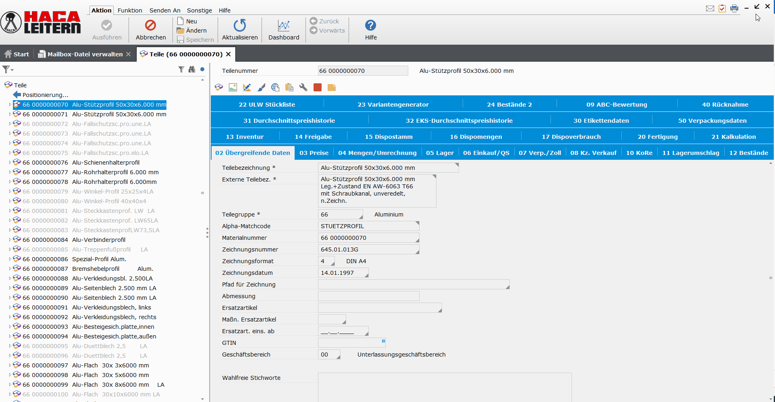

Bei fehlerhafter Anlage eine Nummer in die Beschreibung „Frei“ schreiben, damit andere Abteilungen wissen, die Nummer ist noch frei benutzbar.

Zum detaillierten Suchen von Lagerplätzen, wenn nicht ein Lagerplatz vorhanden (z.B. B99 für Schüttgut)
Rechtsklick auf Artikelnummer -> Texte verwalten -> Lager

Zum Nachschauen, welche Stammdaten von wem zuletzt geändert wurden (z.B. Artikel auf LA gesetzt)
Rechtsklick auf Artikelnummer -> Texte verwalten -> Service

